
Tréninggyakorlat osztályfőnöki órákra
Téma: Memória-fejlesztés, kooperáció
Készítette: Füzesséry Anikó
Budapesti Fazekas Mihály Gyakorló Általános Iskola és Gimnázium

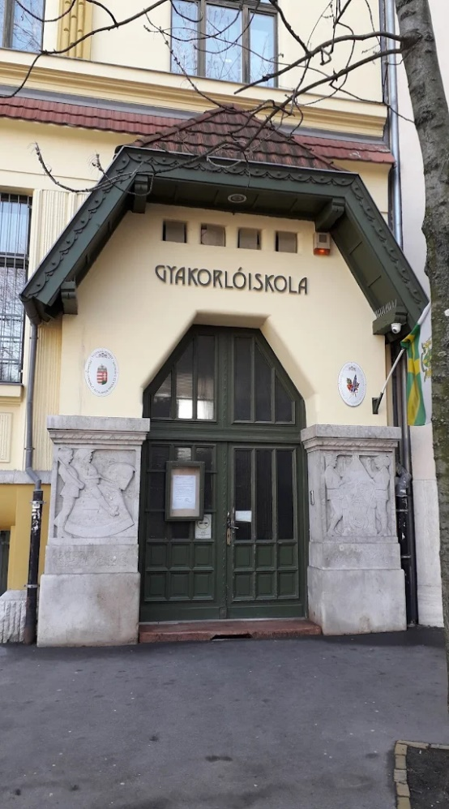
Cél: Történetfelidézés – memória, figyelem, koncentráció, memorizálási ötletek
Időtartam: 45 perc
Csoportlétszám: egész osztály
Feladat: Az osztályt 6 fős csoportokra kell osztani. A tanár felolvas egy történetet. Utána 10 percet hagy megbeszélésre és a történet felidézett információinak a rögzítésére. Az a csoport nyer, aki a legtöbb infót leírta. A végén memorizálási ötleteket gyűjt az osztály (pl. képekben megjegyezni és felidézni a hallottakat)

TÖRTÉNET 1.
A Kovács házaspárnak két gyereke van. A fiú most érettségizett, a lány ősztől dolgozni fog. A nyarat együtt töltik Nyugat-Európában. Kovács úr Opel Astrájával szerettek volna utazni, de az elromlott, így Kovácsné Skodájával mentek. Először átmennek Ausztrián, közben néhány napot Tirolban töltenek. A svájci-francia határt Bázelben lépik át. Fő céljuk Párizs, ahol a tegnapi emlékeket és a mai életet akarják megnézni. Az óceánhoz idén nem jutnak el, de egy hetet még a Balatonnál szeretnének üdülni.

TÖRTÉNET 2.
A feleségemmel, 2 gyerekemmel és az anyósommal Dél Koreába készültünk nyaralni. Úgy terveztük, megnézünk egy rendkívüli rekordot, mert Dél Koreában tartották a világ legnagyobb esküvőjét egy stadionban, ahol 20 000 fiatal egyszerre fogad majd egymásnak örök hűséget. Sajnos kaptam egy sürgős telefonhívást, hogy nekem, mint az Országos Barlangi Mentőszolgálat vezetőjének és a csapatomnak azonnal Hondurasba kell utaznunk, ahol földcsuszamlás történt. Egy hétig tartott a mentés és közben a család idehaza elutazott a Balatonra. 11 eltüntet sikerült felkutatni és amikor hazaértünk értesítést kaptunk, hogy az ENSZ kitünteti csapatunk két tagját, Filo kutyát és Rebekát életmentésért, amit Montreálban vehetnek át. Ennek mindenki örült, csak Filo kutya nem, aki utál repülni. Én még elintéztem a dél koreai utat, de az anyósom már nem tartott velünk.
TÖRTÉNET 3.
„Feleségemmel, két gyermekemmel, - lányommal és fiammal -, valamint anyósommal az Adriára indultunk nyaralni, amikor csöngött a telefon. A párizsi Pasteur Intézetből telefonáltak, hogy Angliában újra lábra kapott a kergemarhakór, emiatt azonnal kapcsolódjak be egy brüsszeli kutatócsoport munkájába. Két hétig voltam Brüsszelben, eközben a család elment a Balatonra. Amikor hazajöttem, sikerült elintéznem még az adriai nyaralást. Elindultunk, de hál’ Istennek, már az anyósom nélkül.” TÖRTÉNETFELIDÉZÉS („postás” játékhoz) Egy pasas közeledik egy palotához. A palota egyetlen bejáratát vad hunok őrzik, akik csak a Julius nevűeket engedik be. A pasas megpróbálja megvesztegetni az őröket, fél hektó kókuszfagylaltot ígér nekik. Ajánlatát nem utasítják vissza és nem is fogadják el, hanem egyszerűen megragadják az orrát, és addig csavargatják, amíg olyan nem lesz, mint egy szárnyas csavar. A pasas azt mondja, hogy neki mindenáron be kell jutnia a palotába, mert tiszta gatyákat hoz a császárnak. Mivel az őrök továbbra is makacskodnak, a pasas elkezd csacsacsázni. Az őröknek szemmel láthatólag tetszik a dolog, de hamarosan elkomorulnak, mert eszükbe jut, hogyan bánik a szövetségi kormány a navajo indiánokkal. A pasas kifogy a szuszból és összeesik. Meghal anélkül, hogy a császár színe elé kerülne, s ráadásul a Steinway cégnek is tartozik hatvan dollárral a zongoráért, amelyet augusztusban vett bérbe tőlük.

